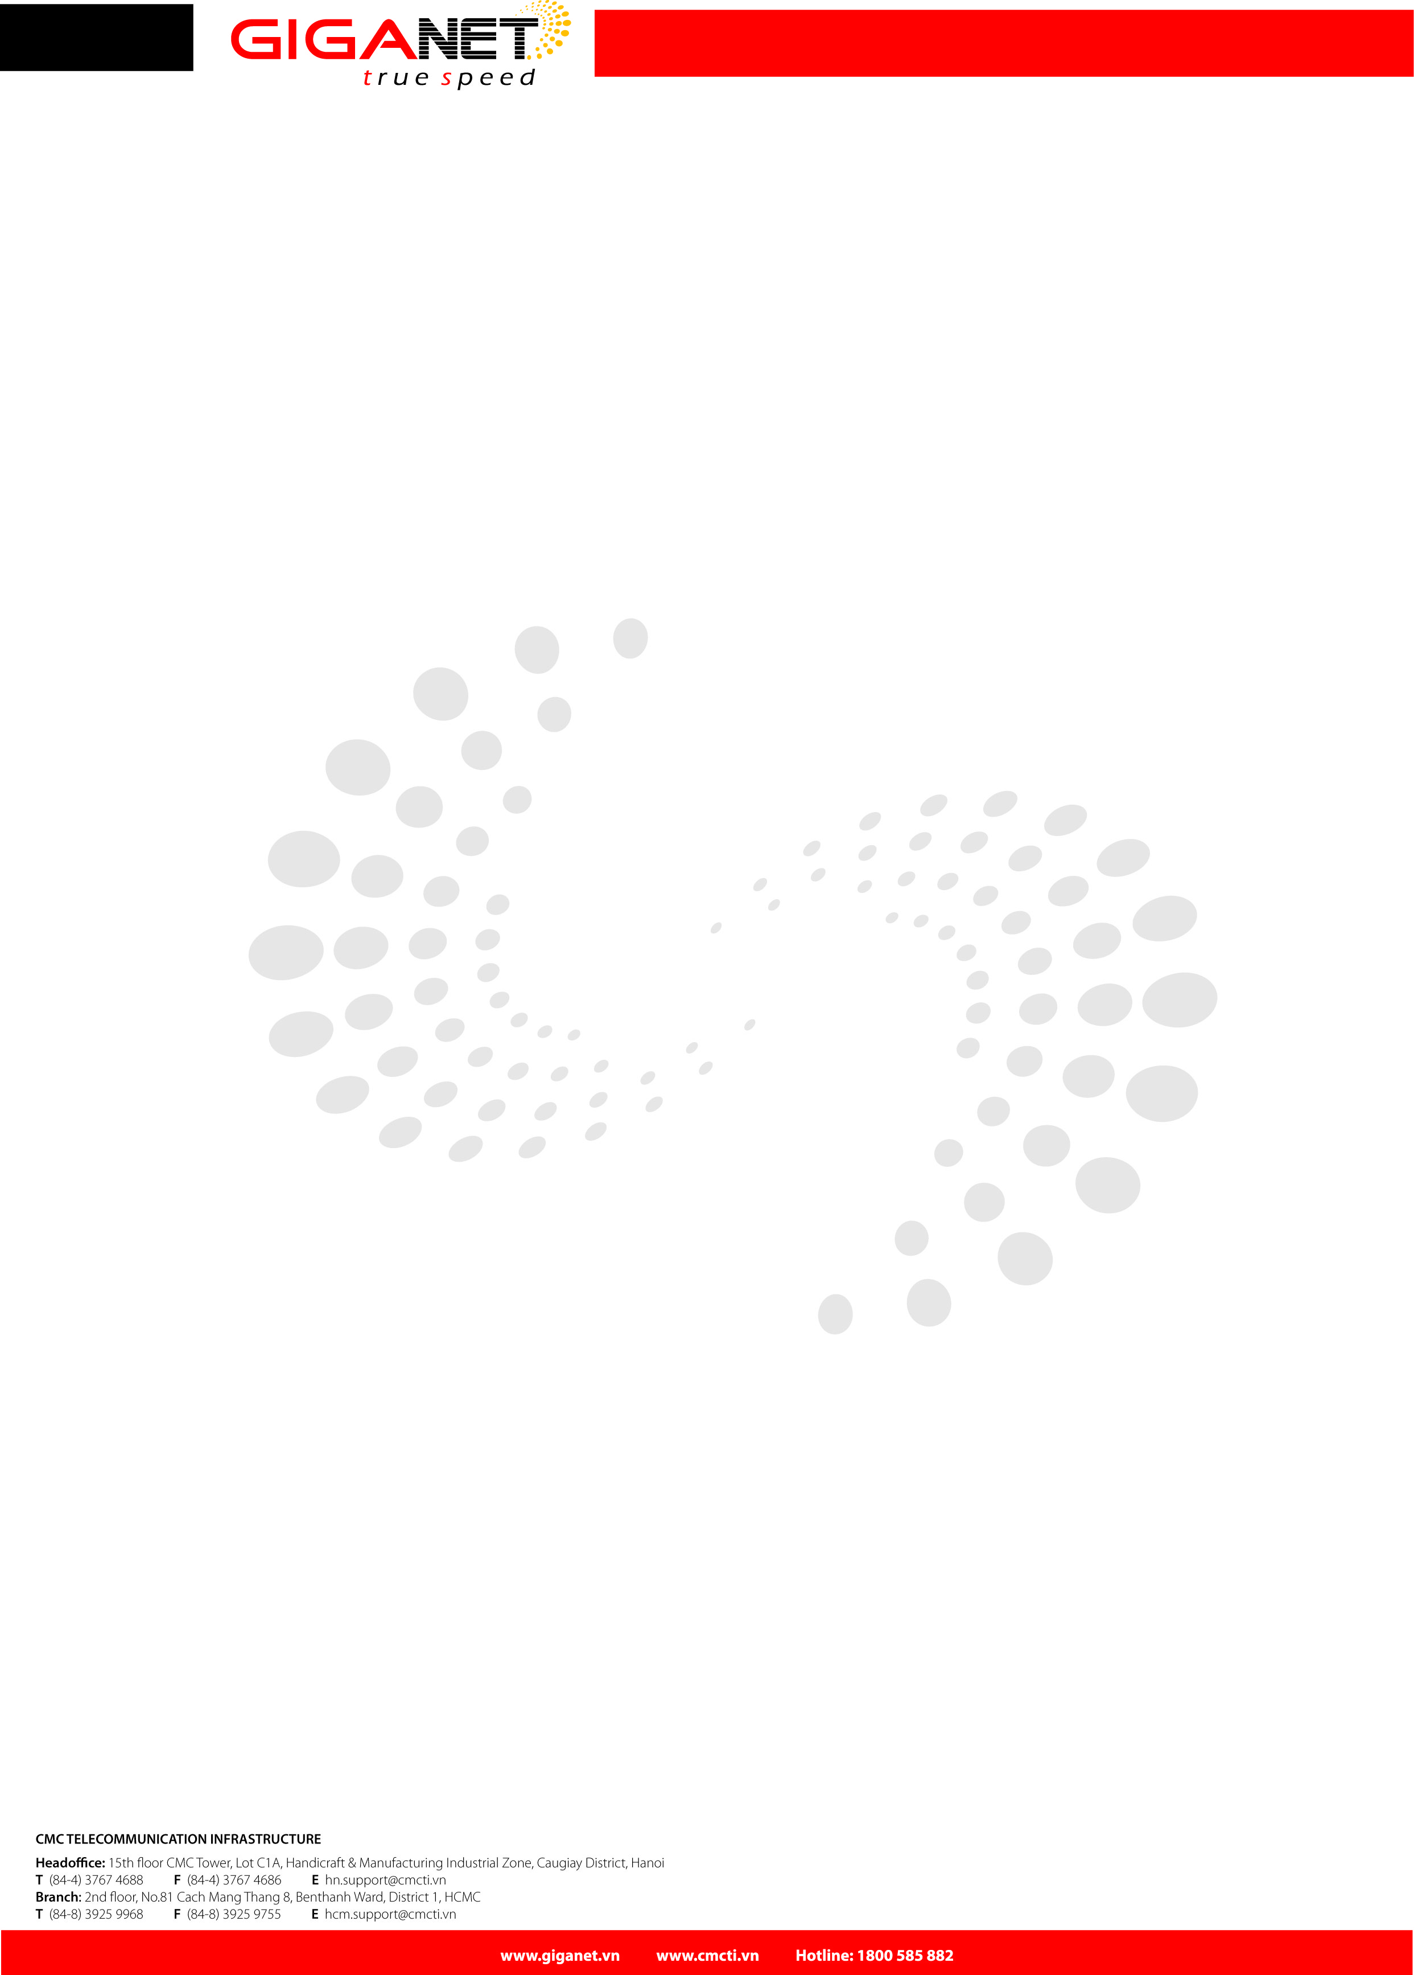
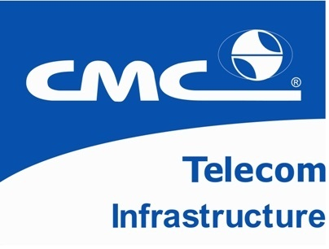
CTY CP VIỄN THÔNG CMC TELECOM

BẢNG GIÁ DỊCH VỤ INTERNET CÁP QUANG FTTH – GIGANET
Công ty Cổ phần Viễn thông CMC Telecom xin gửi tới quý khách hàng CTKM dịch vụ Internet cáp quang – FTTH GigaNet:
TT | NỘI DUNG | SPEED 1 | SPEED 2 | SPEED 3 | SPEED 4 | SPEED 5 | X GAME
I | Dịch vụ
1 | Băng thông  (Down/Upload) | 24 Mbps | 32 Mbps | 48 Mbps | 96 Mbps | 160 Mbps | 48 Mbps
2 | Cam kết quốc tế  (Down/Upload) | 512 Kbps | 640 Kbps | 768 Kbps | 1024 Kbps | 1152 Kbps | 512 Kbps
3 | IP tĩnh miễn phí | 01 | 01 | 01 | 01 | 04 | 01
4 | Cước thuê IP tĩnh | 01 IP broadcast; 01 IP network address; 01 IP default gateway; 05 IP dành cho thiết bị: 1.000.000
II | Chương trình khuyến mại
1 | Khuyến mại lắp đặt và thiết bị
 | Trả sau | Phí lắp đặt chỉ còn 1,200,000 VND
 | Trả trước 6 tháng | Miễn Phí lắp đặt
 | Trả trước 12 tháng | Miễn Phí lắp đặt
2 | Khuyến mại giá cước
 | Trả sau | 975,000 | 1,300,000 | 1,950,000 | 3,900,000 | 6,500,000 | 1,625,000
 | Trả trước  6 tháng | Tặng 1 tháng sử dụng miễn phí
 | Trả trước  6 tháng | 5,400,000 | 7,200,000 | 10,800,000 | 21,600,000 | 36,000,000 | 9,000,000
 | Trả trước  12 tháng | Tặng 2,5 tháng sử dụng miễn phí
 | Trả trước  12 tháng | 10,800,000 | 14,400,000 | 21,600,000 | 43,200,000 | 72,000,000 | 18,000,000

Lưu ý: Bảng giá trên chưa bao gồm 10% VAT
- Nếu khách hàng đã có Router (Modem), Khách hàng được giảm trừ 700.000đ
- Hỗ trợ Router quang cân bằng tải cho Đại lý Internet ( TP-link R480T+)

Chương trình khuyến mãi có nhiều lựa chọn hấp dẫn để biết rõ chi Telecomết vui lòng liên hệ:
Lê Đình Ngọc
Phòng kinh doanh số 2 FTTH - Cty Cổ Phần Viễn Thông CMC Telecom
Địa chỉ: Số 213 Xã Đàn, Quận Đống Đa, Hà Nội.
Hotline: 0963 58 58 82 & 0932.392.911
Email: ngoc.ld@cmcti.vn
THƯ NGỎ !

Kính gửi quý khách hàng !

Hiện nay CMC TELECOM là nhà cung cấp dịch vụ internet cáp quang hàng đầu tại VN, là công ty duy nhất tại VN sử dụng công nghệ Telecomên Telecomến Gpon 100% cáp quang.
- CMC TELECOM được website http://speedtest.net/ là website chuyên về đo lường mạng internet quốc tế đánh giá là nhà cung cấp có tốc độ download và upload cao nhất ở Việt Nam
- CMC TELECOM hiện đang có 1 số lượng lớn các khách hàng doanh nghiệp, cơ quan nhà nước, Telecomêu biểu như: Bộ tài chính, Học viện tài chính, Trung tâm hội nghị Quốc Gia, Tổ hợp văn phòng cao ốc KeangNam, khách sạn Grand Plaza, Charmvit Tower, Khu công nghệ cao TP.HCM, Đại học bách khoa Hà Nội...vv

Những ưu điểm của mạng CMC đó là:
1. Áp dụng công nghệ Telecomên Telecomến nhất, chính vì thế mà các gói dịch vụ của CMC TELECOM có giá thành cạnh tranh và thân thiện hơn đối với người dùng. CMC TELECOM có gói BMAX, tốc độ tối đa 480Mbps, chưa có nhà cung cấp nào ở VN ngoài CMC có thể đạt tới !
2. Do được toàn quyền khai thác và sử dụng tuyến cáp quang biển Liên Á của EVN, do đó tốc độ download, upload của CMC luôn cao nhất và đúng như cam kết. Sự thực thì các diễn đàn Telecomn học ở VN đã test thử ở nhiều server quốc tế, mạng cáp quang của CMC luôn có tốc độ download/upload cao gấp 2 gấp 3 so với các nhà cung cấp khác ( cùng 1 gói băng thông ). Băng thông quốc tế cao chính là ưu điểm lớn nhất của cáp quang CMC.
3. Hạ tầng đồng bộ và hoàn chỉnh, được ngầm hóa tới 90% ở Hà Nội, Đà Nẵng và TP.HCM.
4. Chế độ chăm sóc khách hàng chuyên nghiệp. CMC TELECOM cam kết tối đa 3h kỹ thuật viên sẽ có mặt để trợ giúp khách hàng, thông thường chỉ 30' là KTV có mặt.
5. Router 4 cổng được tích hợp sẵn wifi.
6. Tặng 1 địa chỉ IP tĩnh miễn phí. ( Có thể thuê thêm block ip tĩnh)

Hotline: 0963 58 58 82 & 0932.392.911
Email: ngoc.ld@cmcti.vn
Trân trọng cảm ơn quý khách !

